



Rapport de projet de synthese
Application web de transport urbain et ses infos : Issal Fes

Module | Projet de synthese
Filiere | Developpement Digital - Option Web Full Stack 204
Projet | Issal Fes
Realise par | Rhazi Mohammed-Amine - Semlali Mehdi
Encadre par | Mme Asmae Youala
Annee scolaire | 2025 - 2026

Sommaire
- Introduction
- Chapitre I : Presentation du projet
- 1. Description du projet
- 2. Objectifs
- 3. Analyse des besoins du client ou de l'utilisateur final
- 4. Identification des risques et des opportunites
- Chapitre II : Analyse et conception du projet
- 1. Diagramme de cas d'utilisation
- 2. Diagramme de classe
- 3. Diagramme de sequence
- Chapitre III : Deroulement et realisation
- 1. Planification et gestion du projet
- 2. Choix technique
- 3. Etude de cas
- Conclusion & Perspectives

Introduction
Le projet Issal Fes est une application web de transport urbain destinee a faciliter l'acces aux informations de bus de la ville de Fes. Elle permet aux visiteurs de consulter les lignes, les itineraires, les actualites et les alertes, aux clients d'acheter des billets et de suivre leur profil, aux chauffeurs de consulter leurs informations professionnelles, et a l'administrateur de gerer les donnees principales de la plateforme. Ce projet repond au besoin d'une solution numerique simple, claire et centralisee pour ameliorer l'experience des utilisateurs et simplifier la gestion interne. Le rapport presente d'abord le projet et ses objectifs, ensuite l'analyse et la conception a travers les diagrammes UML, puis le deroulement de la realisation, les choix techniques, un scenario principal illustre et les perspectives.

Chapitre I : Presentation du projet

1. Description du projet
Issal Fes est une application web composee d'un FrontEnd React et d'un BackEnd Laravel. Elle propose une interface publique pour consulter les informations de transport, un espace utilisateur pour l'achat de billets, un espace chauffeur pour consulter l'affectation professionnelle, et un espace administrateur pour gerer les lignes, les alertes, les actualites, les messages de contact et les affectations des chauffeurs.
Le BackEnd expose une API REST securisee avec Laravel Sanctum. Les principales entites du systeme sont User, Ligne, Itineraire, Ticket, Alerte, Actualite, Message et ProInfo. La base de donnees conserve les utilisateurs, les lignes de bus, les arrets, les billets, les messages de contact, les alertes et les affectations des chauffeurs.

2. Objectifs
- Centraliser les informations relatives aux lignes de bus et a leurs itineraires.
- Permettre aux utilisateurs de consulter les alertes, actualites et informations utiles.
- Faciliter l'achat de billets depuis l'espace client.
- Donner aux chauffeurs un acces simple a leur ligne, bus, trajet et alertes actives.
- Offrir a l'administrateur une interface de gestion des lignes, actualites, alertes, messages et affectations.
- Ajouter l'envoi d'emails lors de la connexion, de la deconnexion et de l'envoi d'un message de contact.

3. Analyse des besoins du client ou de l'utilisateur final
Acteur | Besoins principaux | Fonctionnalites correspondantes
Visiteur | Acceder rapidement aux informations publiques. | Accueil, lignes, itineraires, actualites, alertes, contact.
Client | Acheter un billet et gerer son compte. | Inscription, connexion, achat ticket, historique, profil.
Chauffeur | Consulter son affectation et les alertes de sa ligne. | Espace ProInfo avec ligne, bus, trajet, tarif et alertes.
Administrateur | Gerer le contenu et les donnees de transport. | CRUD lignes, actualites, alertes, messages, affectations chauffeurs.

4. Identification des risques et des opportunites
Type | Element | Mesure / impact
Risque | Erreur dans les donnees des lignes ou arrets. | Validation Laravel et interface admin controlee.
Risque | Acces non autorise a l'administration. | Protection par Sanctum et middleware admin.
Risque | Problemes SMTP lors de l'envoi d'emails. | Configuration .env et possibilite de tester avec MAIL_MAILER=log.
Opportunite | Amelioration de l'information voyageur. | Alertes, actualites et itineraires accessibles en ligne.
Opportunite | Evolution vers paiement reel. | Le modele Ticket prepare l'integration d'un paiement externe.

Chapitre II : Analyse et conception du projet
La conception du projet s'appuie sur une architecture client-serveur. Le FrontEnd React consomme les routes API du BackEnd Laravel. Les actions sensibles sont protegees par authentification Sanctum, et les operations d'administration sont limitees aux utilisateurs ayant le role admin.
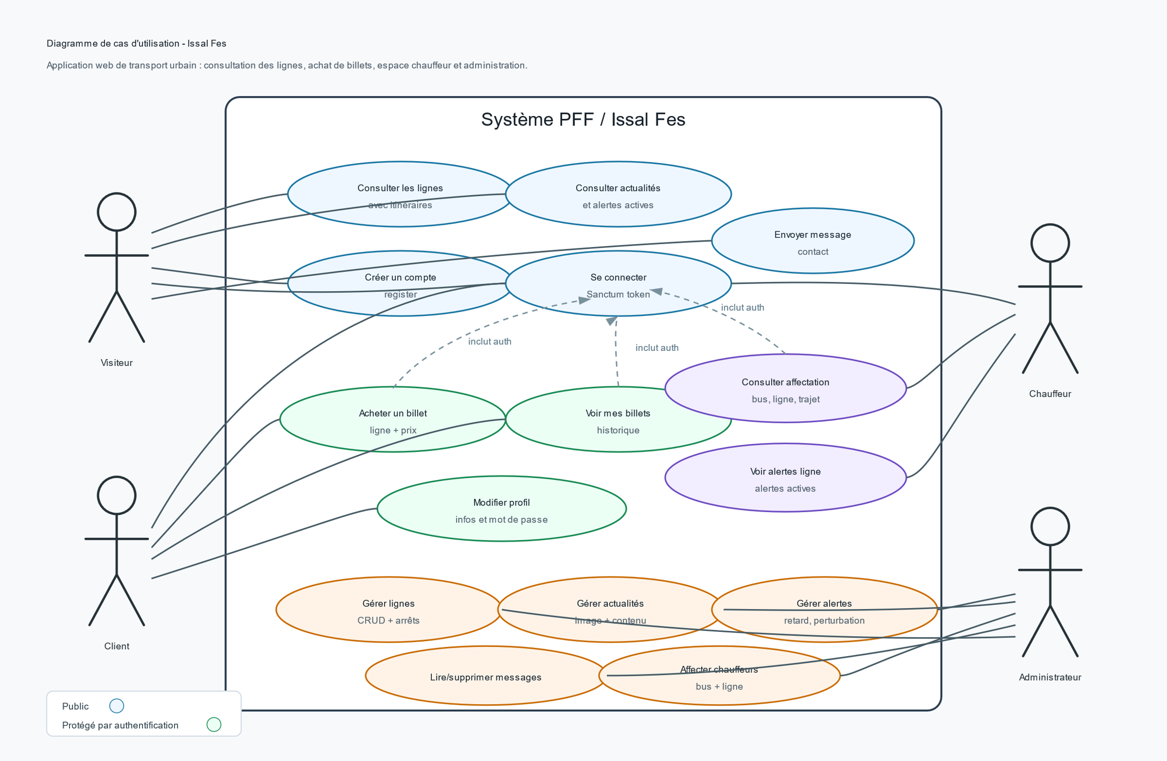
Ce diagramme presente les interactions entre les acteurs principaux : visiteur, client, chauffeur et administrateur. Il met en evidence les cas d'utilisation publics, les actions reservees aux utilisateurs connectes et les fonctions de gestion reservees a l'administrateur.
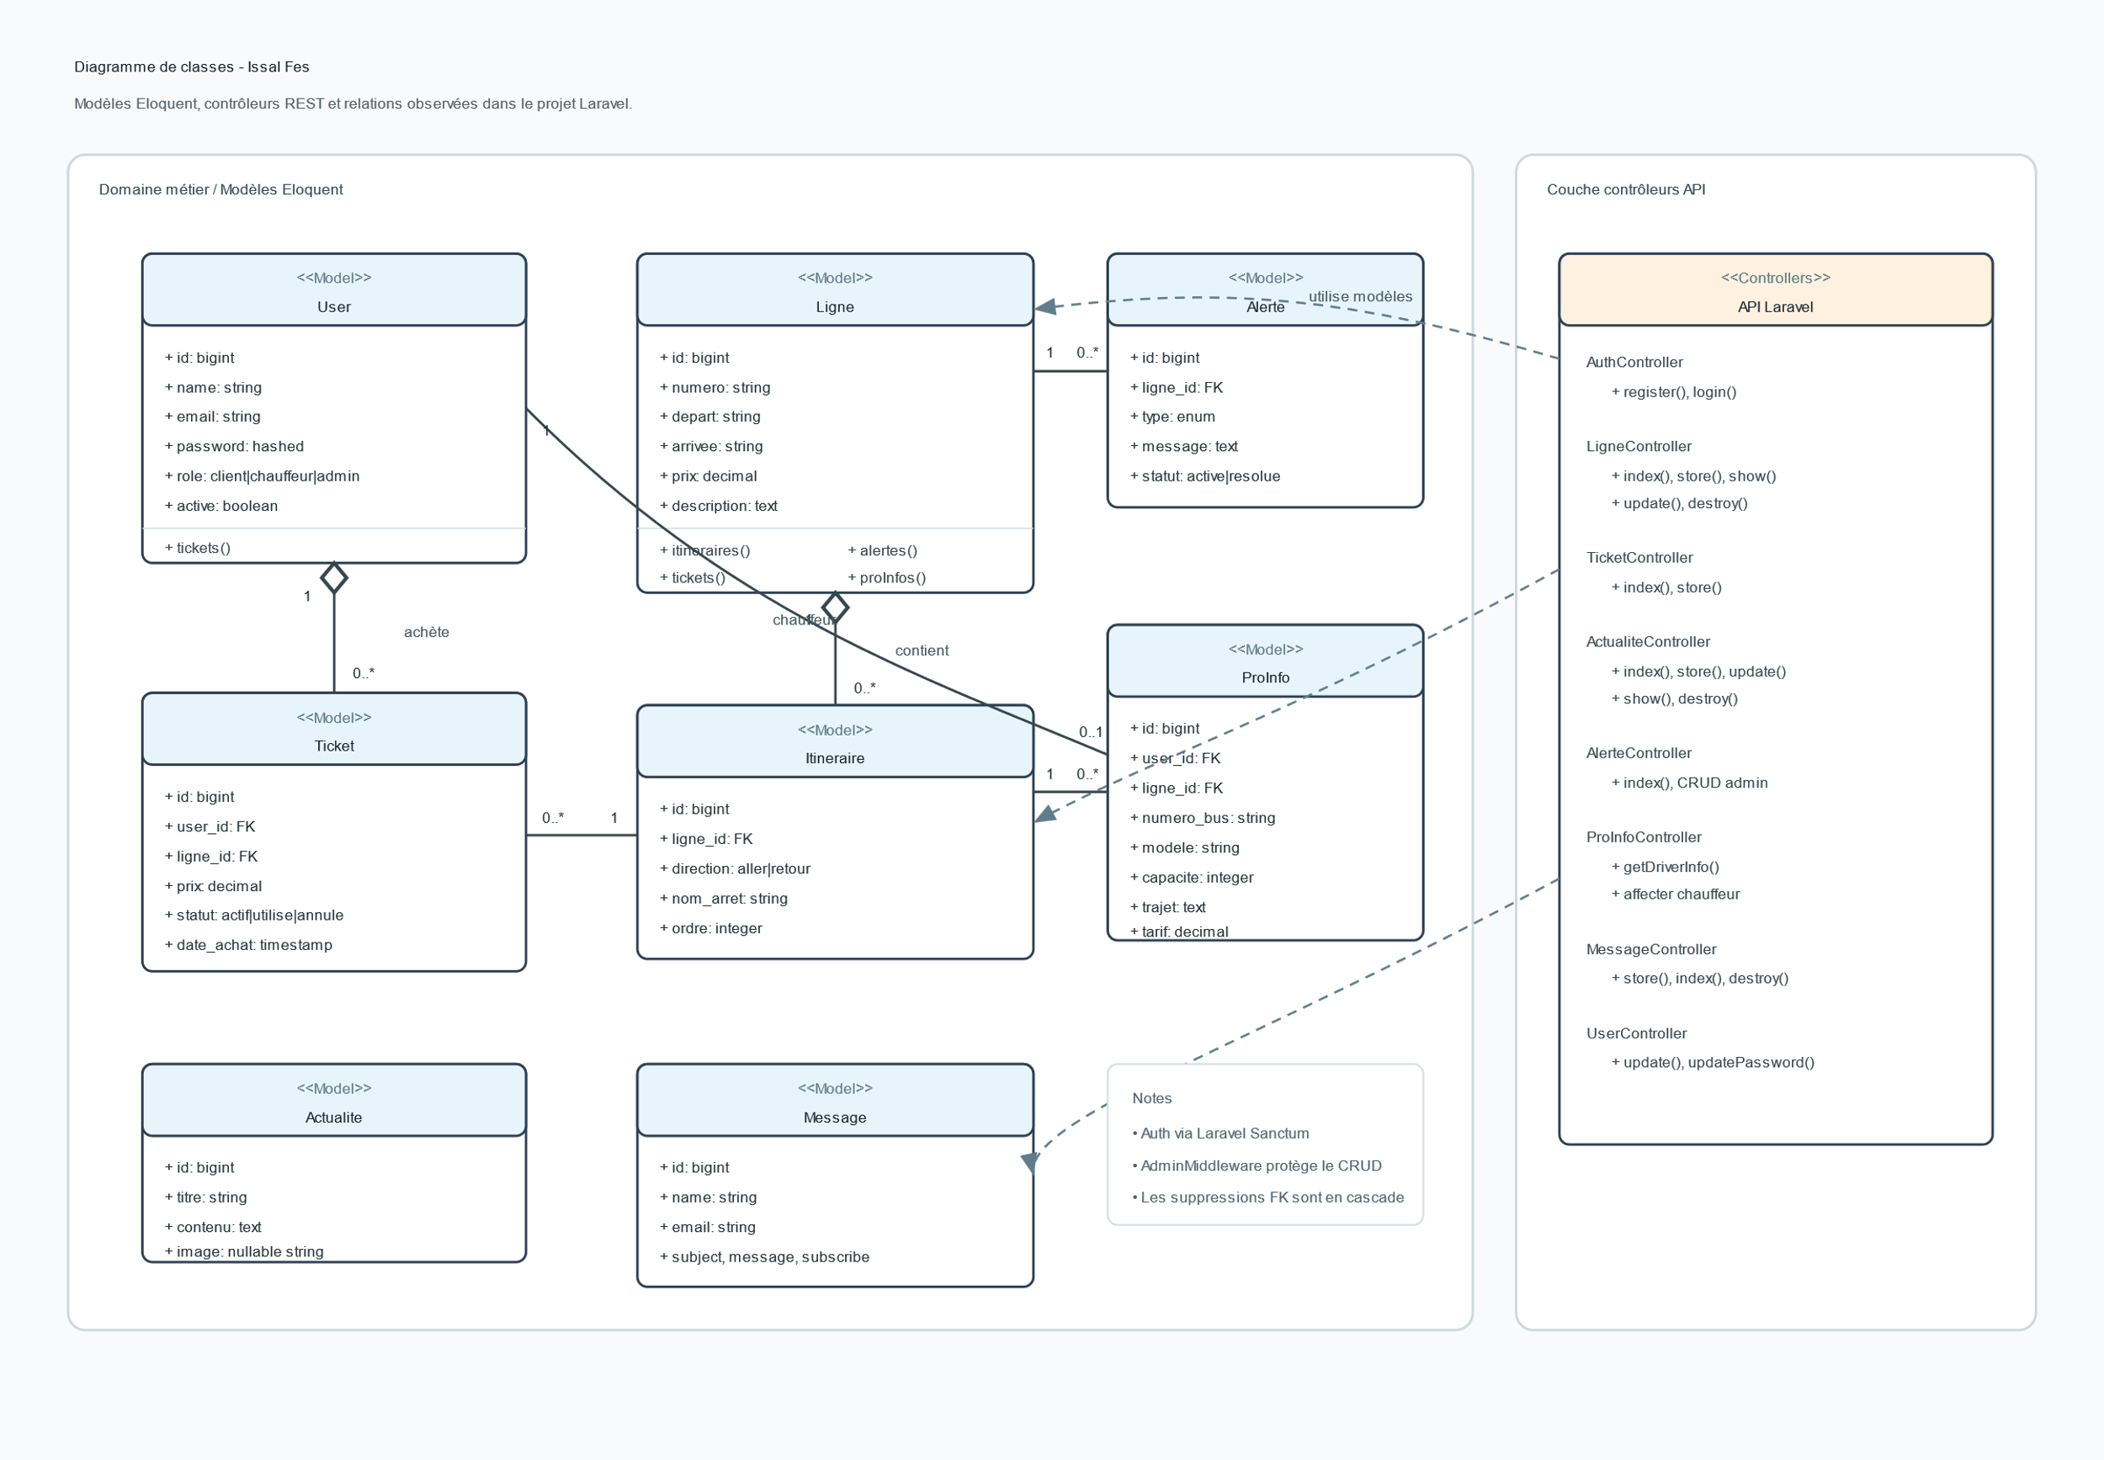
Le diagramme de classe decrit les entites principales du BackEnd Laravel : User, Ligne, Itineraire, Ticket, Alerte, Actualite, Message et ProInfo. Il montre notamment les relations entre les utilisateurs et les tickets, entre les lignes et les itineraires, et entre les chauffeurs et leurs informations professionnelles.
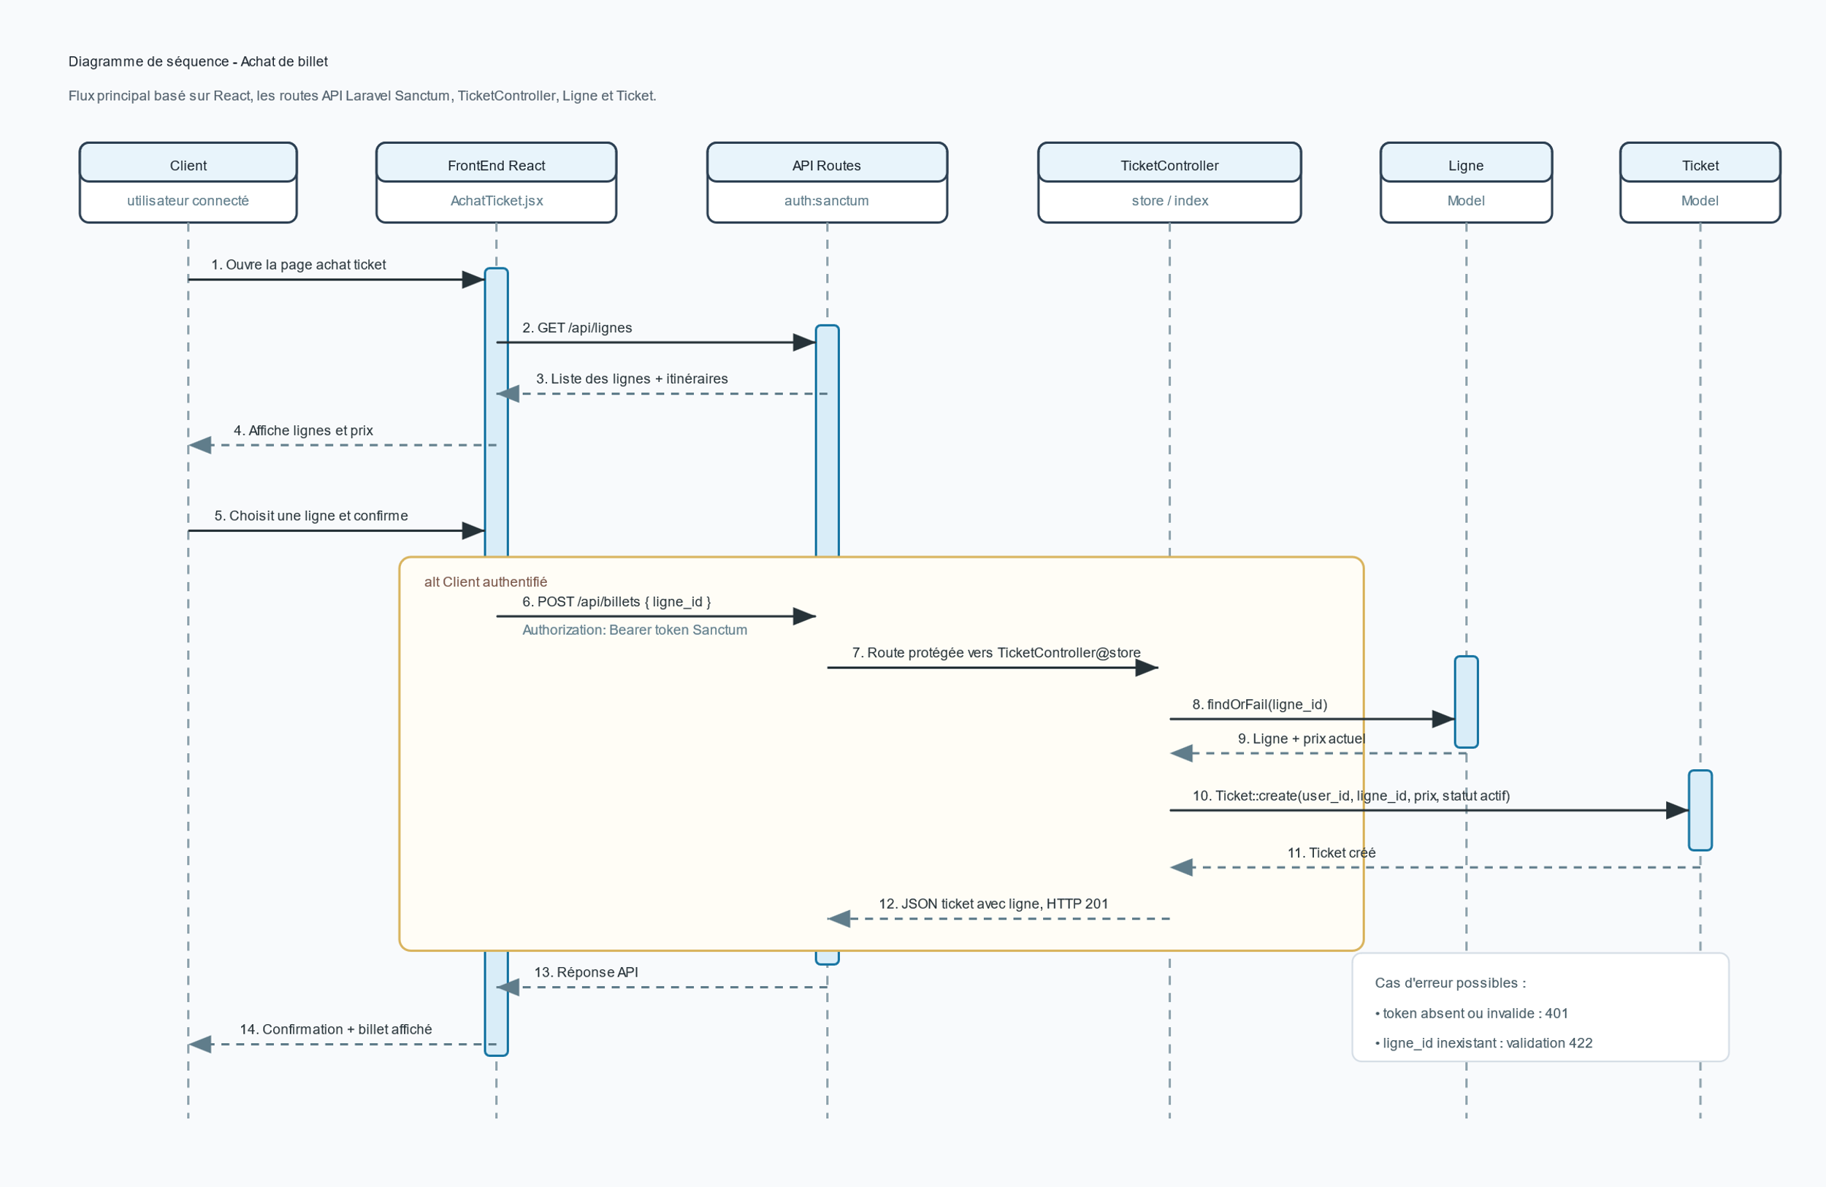
Le scenario principal retenu est l'achat d'un billet. Le client choisit une ligne, le FrontEnd envoie une requete POST vers l'API, le BackEnd verifie l'authentification, recupere le prix de la ligne, cree un ticket actif et retourne la confirmation au client.

Chapitre III : Deroulement et realisation

1. Planification et gestion du projet
La planification suivante presente les grandes phases de realisation du projet. Elle est organisee sur huit semaines afin de couvrir l'analyse, la conception, le developpement, les tests et la redaction du rapport.
Tache | S1 | S2 | S3 | S4 | S5 | S6 | S7 | S8
Analyse du besoin et cahier fonctionnel
Conception UML et modele de donnees
Preparation backend Laravel et base de donnees
Developpement API : auth, lignes, tickets
Developpement FrontEnd React
Espace administrateur et chauffeur
Emails, validations et securite
Tests, corrections et ameliorations UI
Redaction du rapport et preparation presentation

2. Choix technique : outils utilises
Outil / technologie | Role dans le projet | Justification
React | Interface utilisateur | Creation de pages dynamiques et composants reutilisables.
Bootstrap / React Bootstrap / Bootstrap Icons | Mise en page et composants UI | Acceleration du developpement et interface responsive.
Laravel | API BackEnd | Framework robuste pour routes, controleurs, validation et models Eloquent.
Laravel Sanctum | Authentification API | Gestion simple des tokens pour utilisateurs connectes.
MySQL | Base de donnees | Stockage relationnel des utilisateurs, lignes, tickets, messages et alertes.
Laravel Mail | Envoi d'emails | Emails apres connexion, deconnexion et message de contact.
Git / GitHub | Gestion de versions | Suivi des modifications du projet.

3. Etude de cas : scenario principal de l'application
Le scenario principal choisi est le parcours d'un client qui consulte les lignes puis achete un billet. Ce scenario montre l'interaction complete entre l'interface React, l'API Laravel, l'authentification Sanctum et les modeles Ligne et Ticket.
- Le visiteur accede a l'accueil et consulte les informations generales.
- Il cree un compte ou se connecte avec son email et son mot de passe.
- Apres connexion, un email de confirmation de connexion est envoye.
- Le client ouvre la page Tickets et consulte les lignes disponibles.
- Il choisit une ligne et confirme l'achat du billet.
- Laravel cree un ticket actif avec le prix actuel de la ligne.
- Le client voit la confirmation et peut consulter son historique.
- Lorsqu'il se deconnecte, un email de confirmation de deconnexion est envoye.

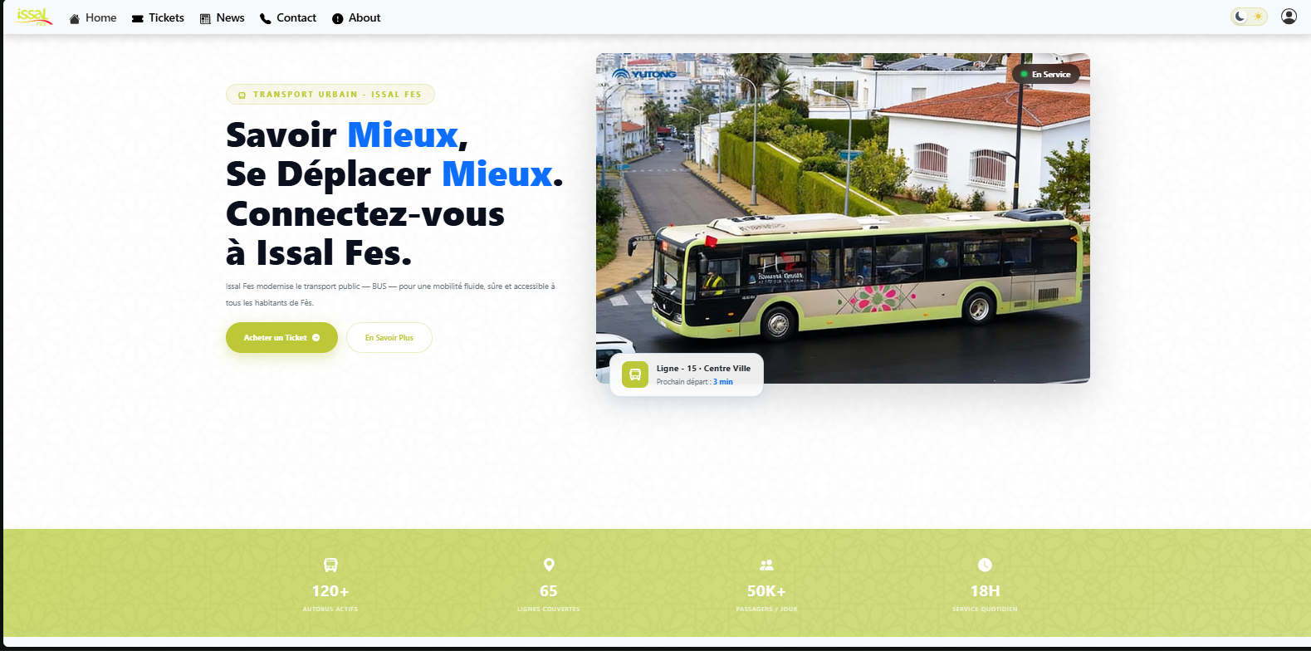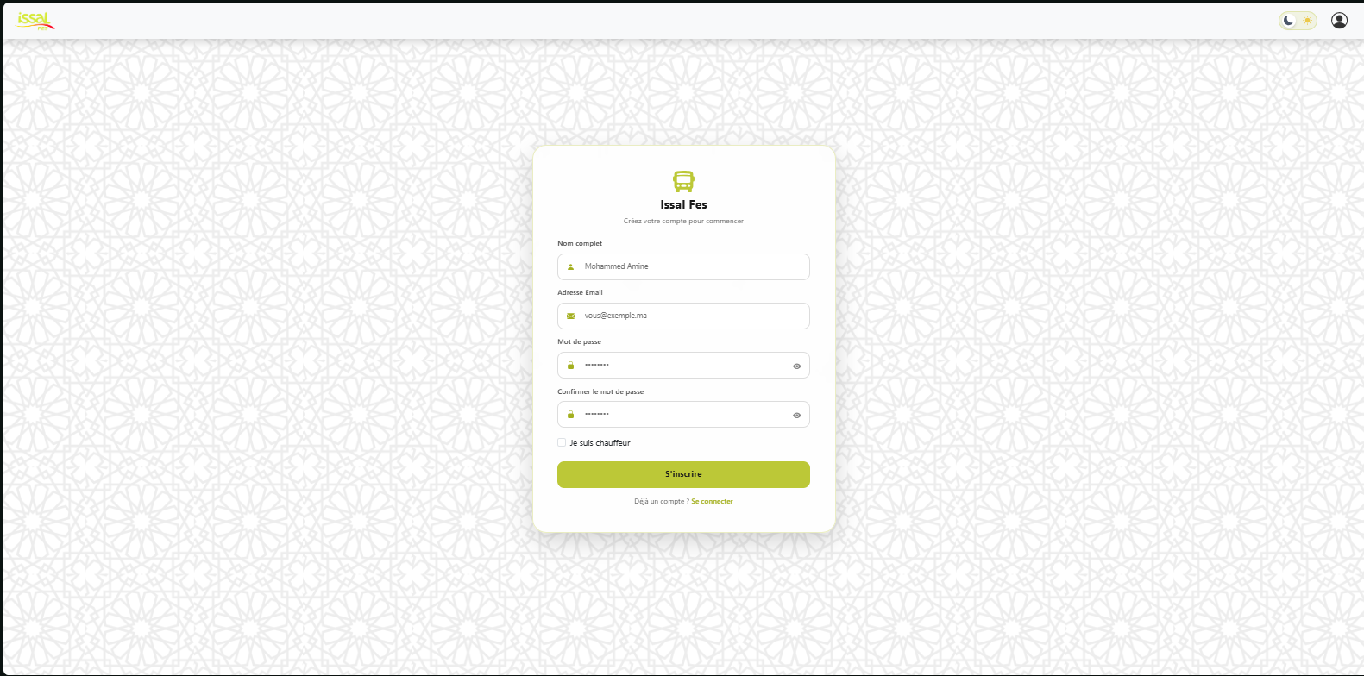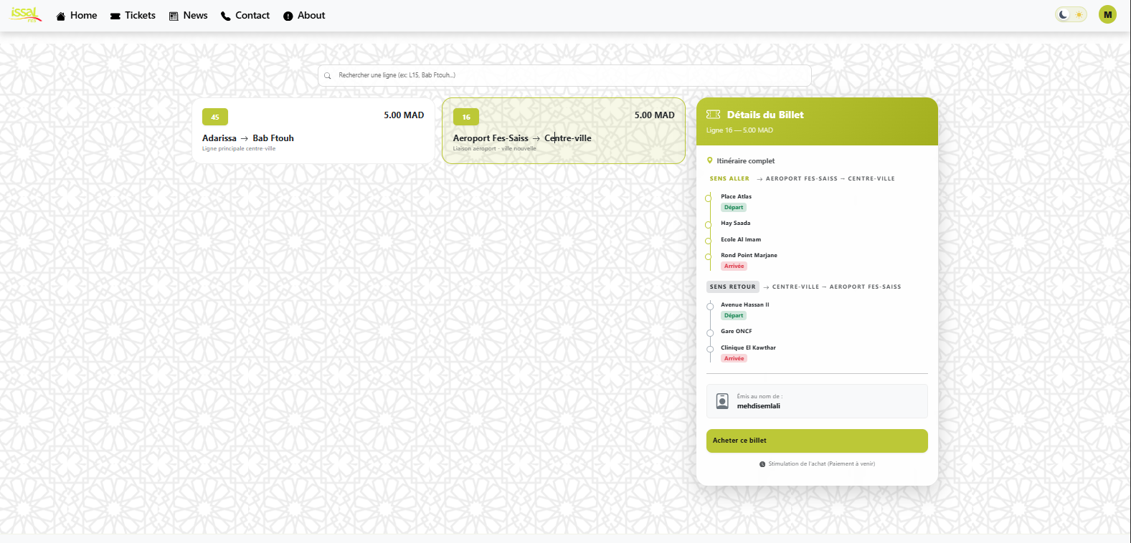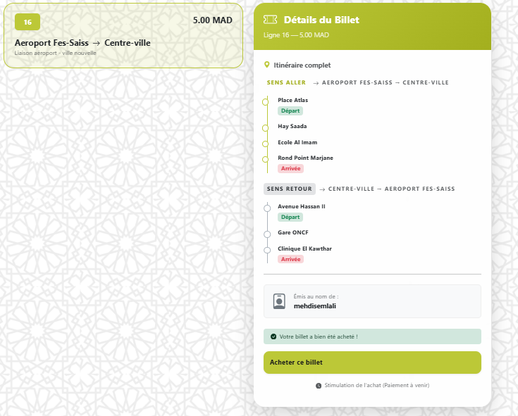

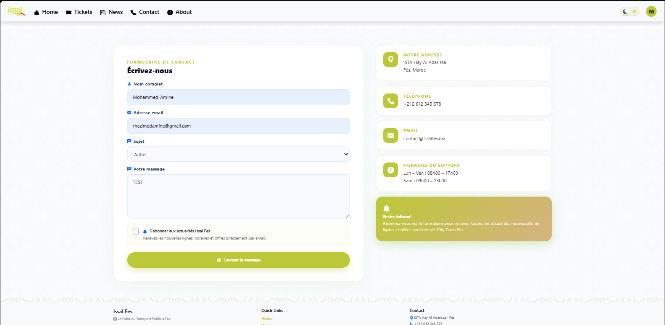

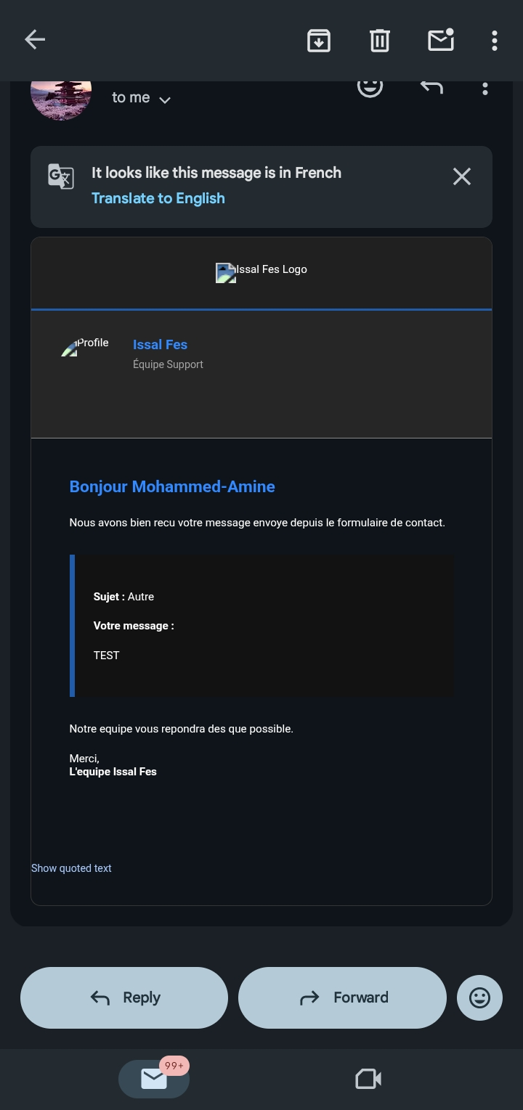

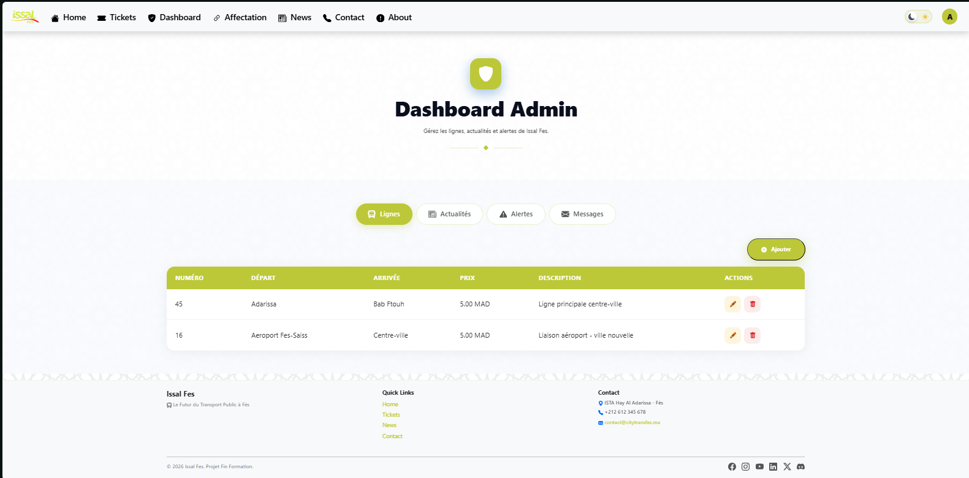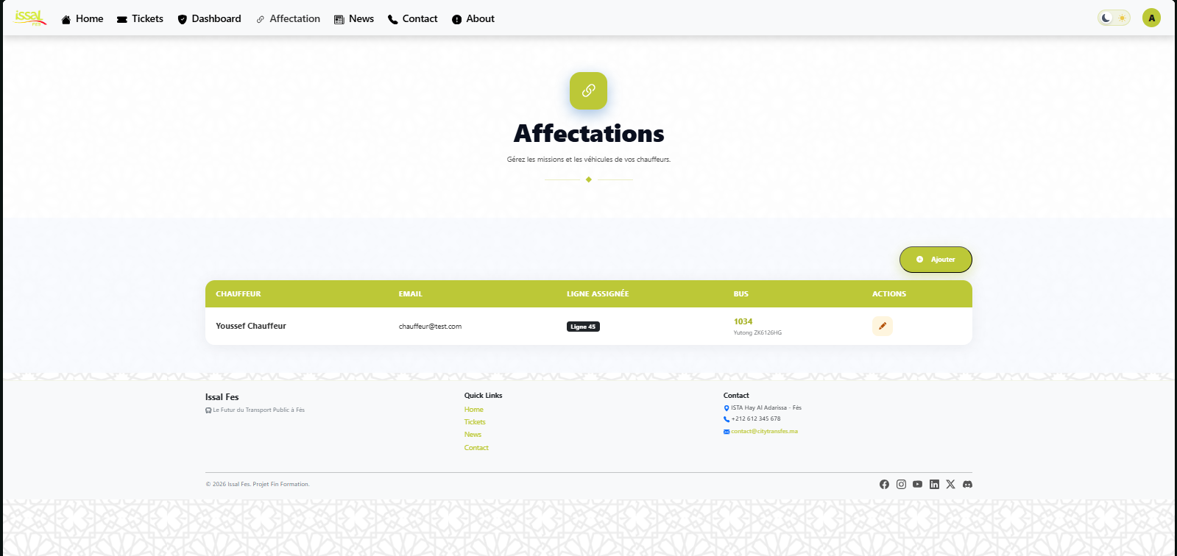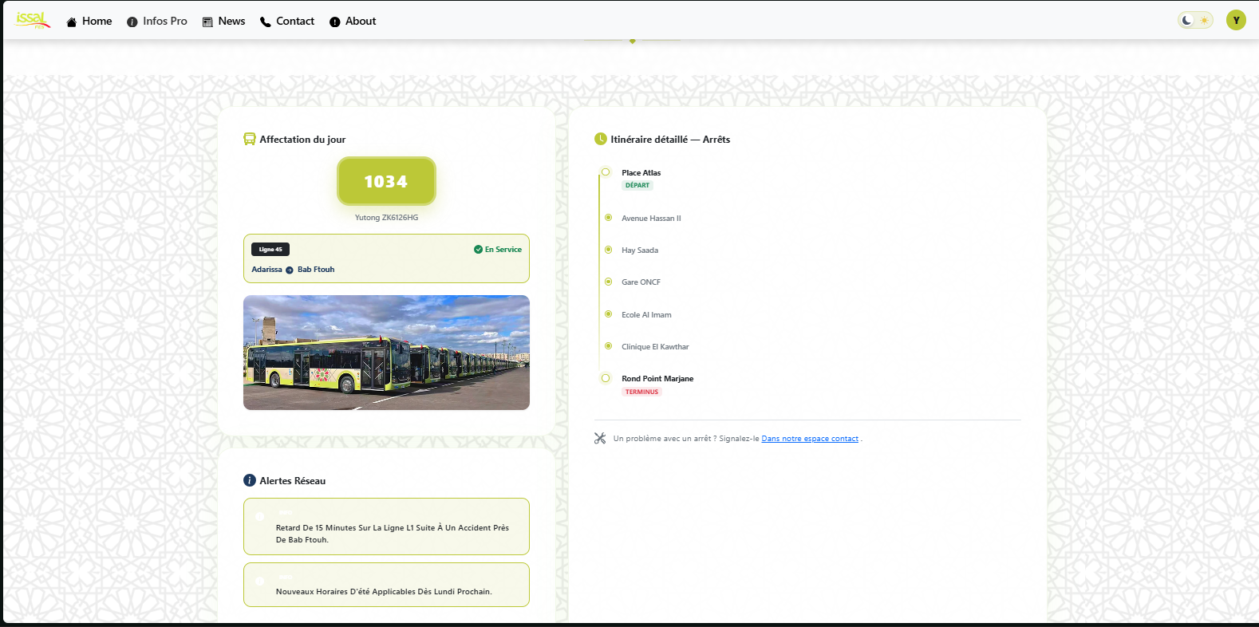

Conclusion & Perspectives
Le projet Issal Fes a permis de realiser une application web complete autour de la gestion du transport urbain. Les objectifs principaux ont ete atteints : consultation des lignes et itineraires, gestion des actualites et alertes, achat de billets, espace chauffeur, espace administrateur, formulaire de contact et envoi d'emails. Le projet montre l'integration entre un FrontEnd React moderne et une API Laravel securisee avec Sanctum.
Comme perspectives, l'application peut evoluer vers l'integration d'un paiement reel, une geolocalisation des bus, des notifications en temps reel, une application mobile, un tableau de statistiques pour l'administration et une meilleure automatisation des emails marketing pour les utilisateurs abonnes aux actualites.

